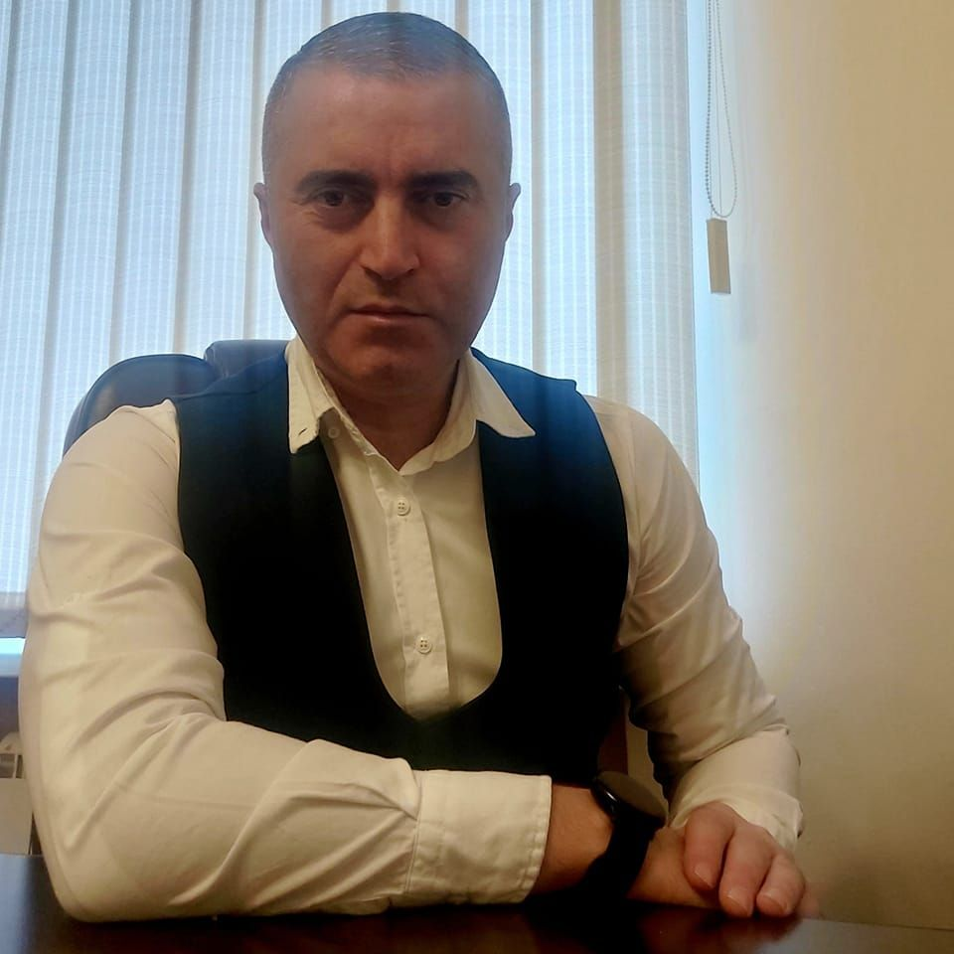

*АКОПЯН ДАВИД ЭДИКОВИЧ*

*Контакты:* d.hakobyan2018@gmail.com

Родился 23 декабря 1982 года в Нагорно-Карабахской автономной области.  
в 2004 году окончил Арцахский государственный университет со степенью бакалавра.  
в 2008 году окончил магистратуру Арцахского государственного университета (диплом с  
отличием).  
в 2017 году окончил Академию юстиции РА  
в 2023 году окончил Академию адвокатуры РА  
с 2013 года соискатель (Юриспруденция ԺԲ 00.02)

**Диспиплины:**

История государства и права РА  
Теория конституционного права

**Языки**

Армянский - родной  
Русский – очень хорошо  
Английский - хорошо